Gestión de aplicaciones en un sistema operativo Linux

1. Instalar la aplicación dia desde el gestor de paquetes.

Entramos en el gestor de aplicaciones que es donde se instalan todas las aplicaciones y buscamos el nombre de dia y lo instalamos.

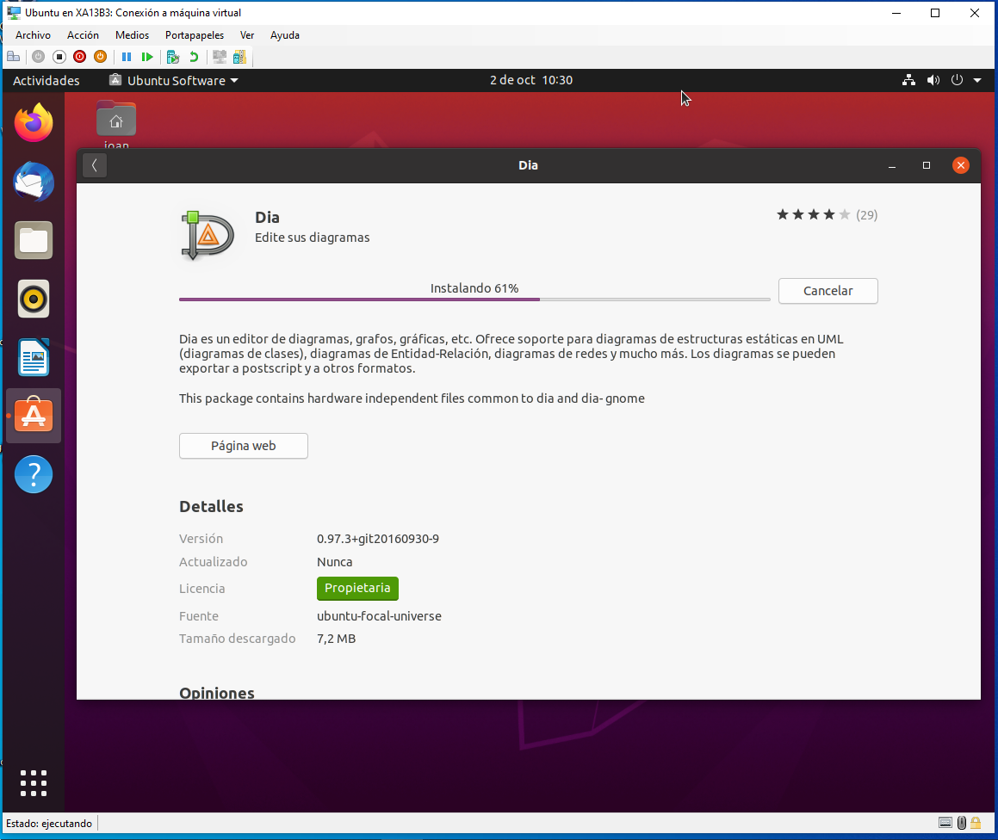

En esta captura vemos como ya tenemos instalado el programa dia.

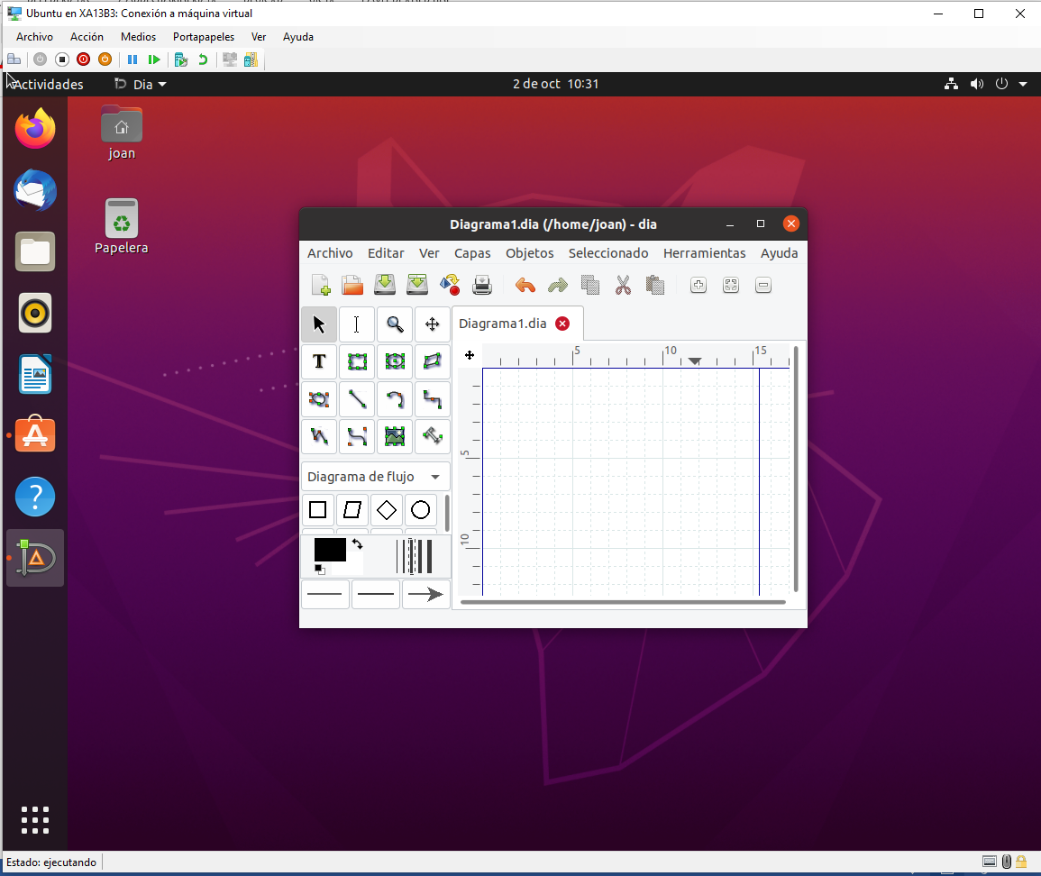

1. Instalar la aplicación flashplayer con el comando apt-get

Entramos en el cmd y pulsamos el comando “apt-get install y el nombre de la aplicación”.

Una vez hecho esto veremos cómo empieza a instalar el programa

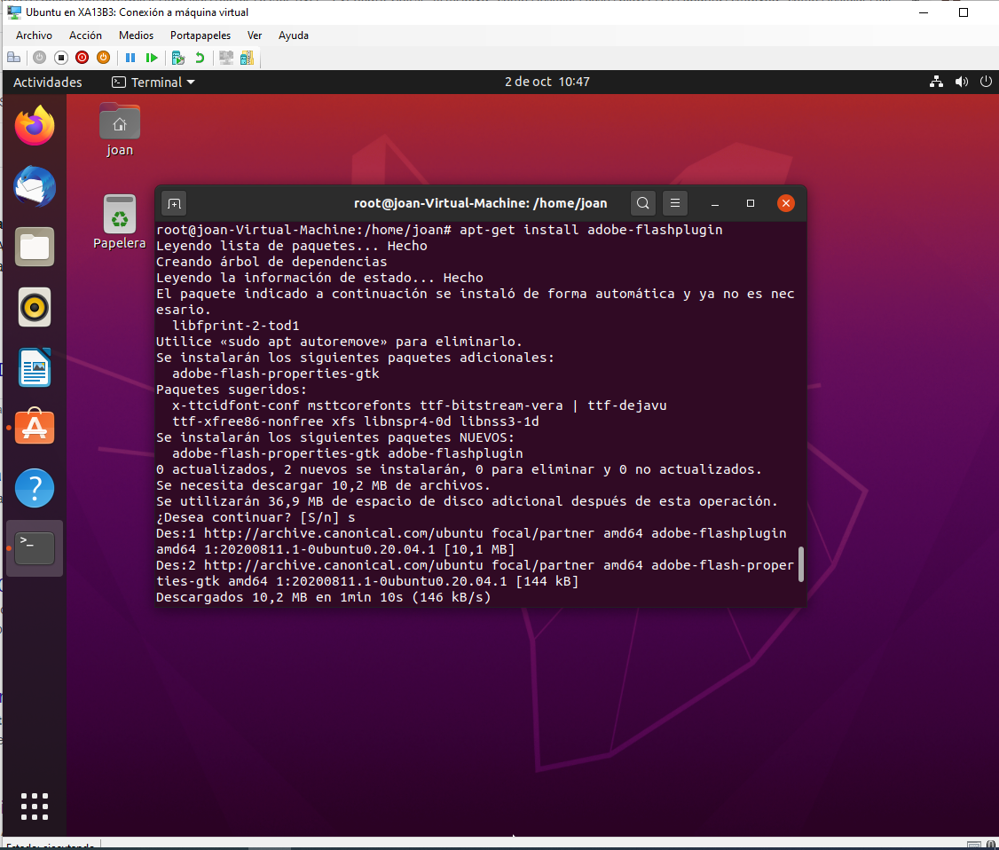

Como vemos ya tenemos instalado el Adobe Flash mediante cmd.

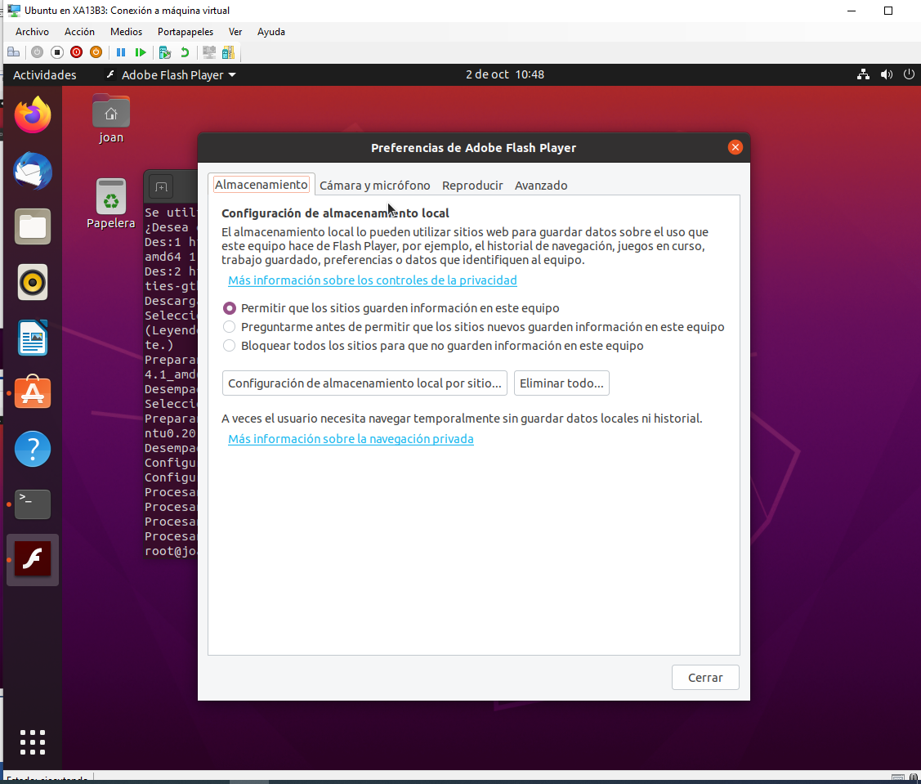

1. Instala la aplicación teamviewer mediante gestión de paquetes.

Primero descargamos el archivo .deb desde la página oficial de teamviewer y después nos vamos al cmd y ponemos el comando de la captura

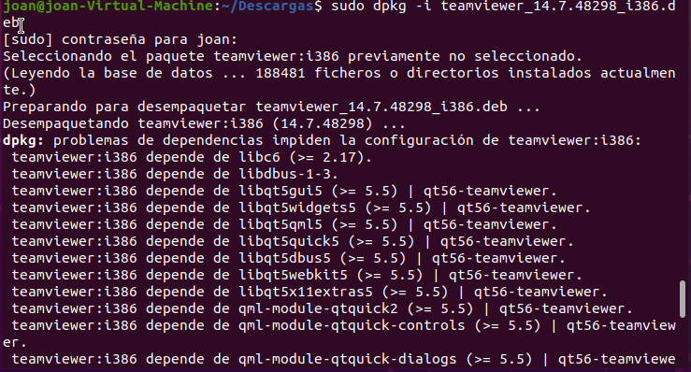

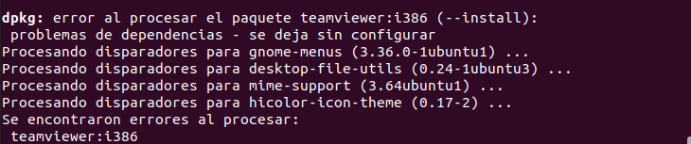

En la captura anterior podemos ver cómo nos ha dado un error, entonces lo que hay que hacer es poner el comando de la captura de abajo y ya directamente nos lo instalaría.

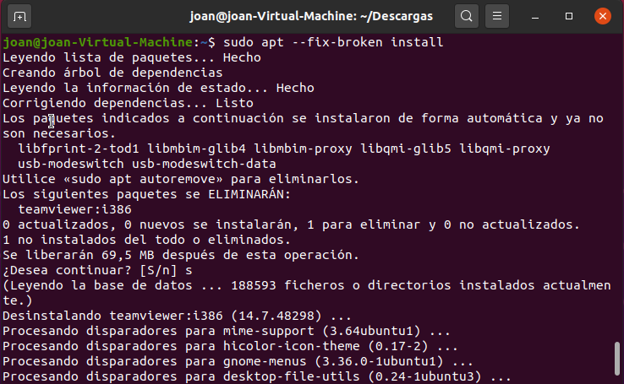

Como vemos en esta captura ya tenemos instalado el Teamviewer

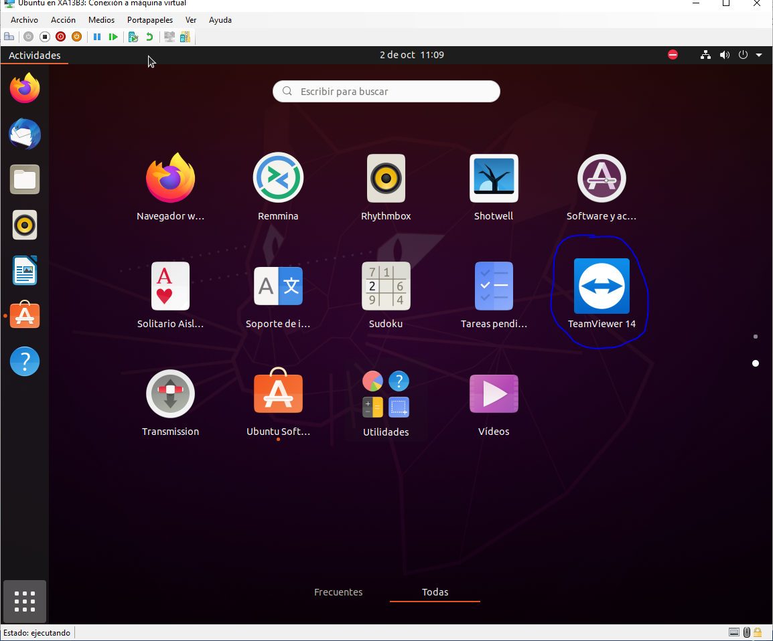

1. Desinstalar un programa mediante comandos apt-get.

En esta captura podemos ver que comando hay que poner para quitar un programa y como después de poner ese comando se ve como ya no esta instalado.

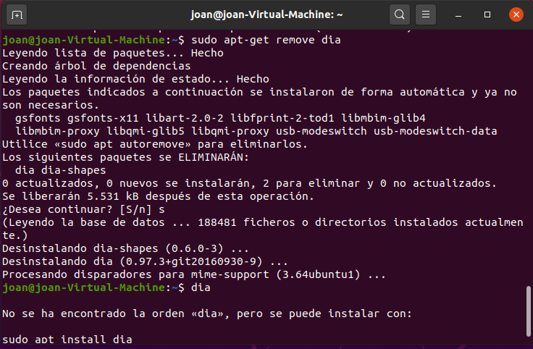

1. Instalar el paquete hello a través de su código fuente

Primero descargamos el archivo .tar y después descomprimimos el archivo para poder instalarlo.

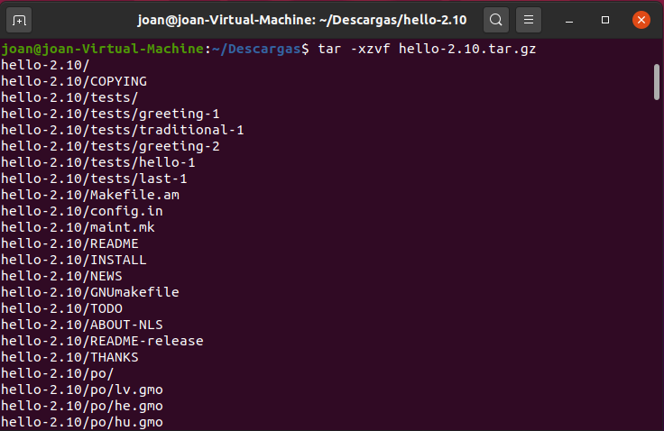

Para poder continuar con la instalación tenemos que instalar el gcc para que compile el archivo de hello.

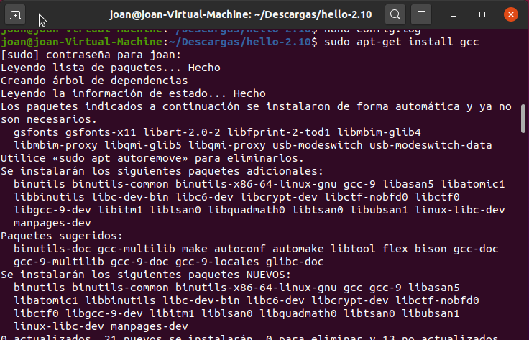

Después de esto ejecutamos el comando ./configure para que se cree el fichero Makefile que será donde se instale.

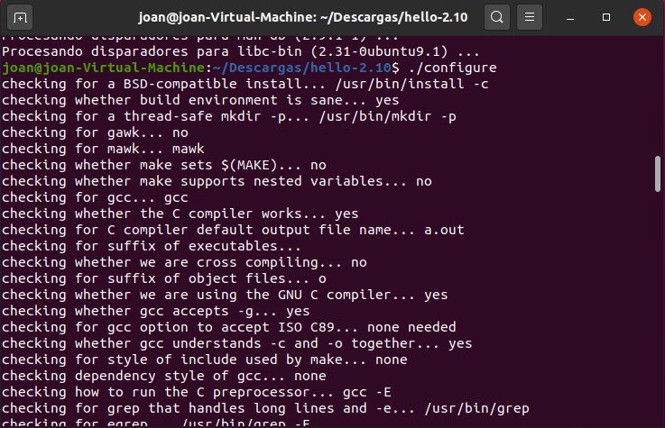

Aquí ponemos “make” para que compile y cree el ejecutable desde donde lo instalaremos.

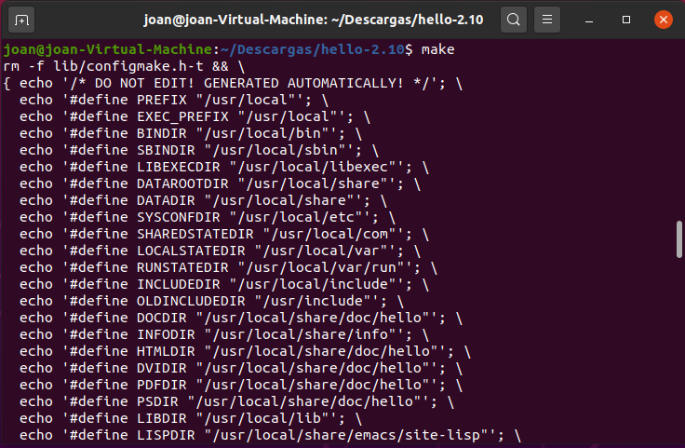

Mediante este comando ya estamos empezando a instalar el programa

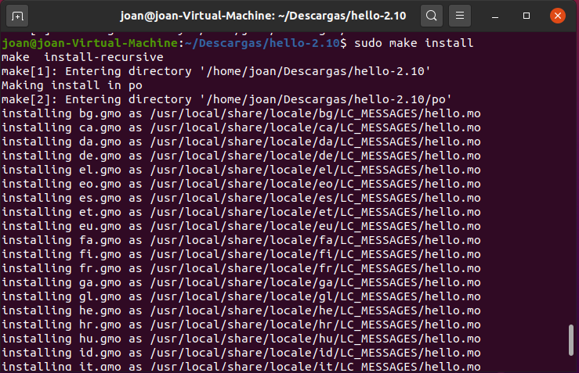

Aquí podemos ver que ya está instalado y el contenido del programa

